**Содержание**

Введение 3

1. Описание предметной области 5

2 Моделирование предметной области 7

2.1 Сбор информации на основе опросного листа 7

2.2 Модели IDEF0 9

3 Техническое задание 11

3.1 Основания для разработки 11

3.2 Список терминов и сокращений 11

3.3 Общая постановка задачи 11

3.4 Описание общего алгоритма выполняемых действий 11

3.5 Интерфейс 11

3.6 Описание выполняемых действий пользователя 13

3.7 Алгоритмы 14

4 Технический проект 19

4.1 Основания для разработки 19

4.2 Общая постановка задачи 19

4.3 Структура БД 19

4.4 Интерфейс 21

4.5 Алгоритмы 23

5 Реализация 24

Заключение 28

Список использованных источников 29

# Введение

Проектирование – это процесс составления описания, необходимого для создания в заданных условиях еще не существующего объекта по первичному описанию этого объекта путем его детализации, дополнения, расчетов и оптимизации.

Проектирование можно рассматривать с одной стороны как заключительную фазу исследований, а с другой как начальную фазу производства.

Проектирование ИС охватывает три основные области:

* проектирование объектов данных, которые будут реализованы в базе данных;
* проектирование программ, экранных форм, отчетов, которые будут обеспечивать выполнение запросов к данным;
* учет конкретной среды или технологии, а именно: топологии сети, конфигурации аппаратных средств, используемой архитектуры (файл-сервер или клиент-сервер), параллельной обработки, распределенной обработки данных и т.п.

Проектирование информационных систем всегда начинается с определения цели проекта. В общем виде цель проекта можно определить как решение ряда взаимосвязанных задач, включающих в себя обеспечение на момент запуска системы и в течение всего времени ее эксплуатации:

* требуемой функциональности системы и уровня ее адаптивности к изменяющимся условиям функционирования;
* требуемой пропускной способности системы;
* требуемого времени реакции системы на запрос;
* безотказной работы системы;
* необходимого уровня безопасности;
* простоты эксплуатации и поддержки системы.

Целью курсового проекта является проектирование информационной системы для определения расчетного коэффициента сцепления локомотива с использованием набора условий, непосредственно влияющих на него.

# 1. Описание предметной области

На железных дорогах в сравнении с другими видами транспорта ис­пользуется наименее затратный механизм передачи движения трение качения колес по рельсам.

Через колесо на рельс передаются все нагрузки от перевозимых гру­зов и массы подвижного состава, ускоряющие, замедляющие и направ­ляющие силы, необходимые для движения поездов. На величину допу­стимых усилий, передаваемых от колеса на рельс, оказывают влияние свойства материала этой пары трения, конструкция и возможности по­движного состава и пути, режим ведения поезда и воздействие окружаю­щей среды.

Наиболее чувствительной характеристикой, интегрирующей мно­гие процессы, происходящие в зоне трения колеса с рельсом, является коэффициент сцепления ψ, обычно представляющий собой отношение максимальной (тангенциальной) при определенной скорости движения силы трения *Fm* между колесом и рельсом к реальной вертикальной силе *N,* действующей на колесо, ψ = Fm/N.

В эксплуатационных условиях коэффициент сцепления колеса с рельсом в большей степени реализуется на наиболее тяжелых участках пути и обычно в эксплуатационных условиях меняется по величине от 0,1 до 0,5. В течение длительного времени учение о природе и путях наиболее эффективного использования сцепления колес с рельсами развивалось как изучение чисто механического процесса. Работы по определению коэффициентов сцепления, которые можно было бы использовать в ка­честве расчетных при планировании работы железнодорожного транс­порта, основаны на проведении серий специальных тяговых испытаний подвижного состава и пути посредством простейших измерений массы используемых экипажей и реализуемых ими сил тяги (торможения) до начала буксования колес по рельсам. В результате обобщения этих дан­ных определяется расчетный коэффициент сцепления ψк для локомотива конкретного типа и скоростей его движения. Формулы для определения представлены в таблице 1[7].

Таблица 1 – Формулы для определения расчетного коэффициента сцепления

|  |  |  |
| --- | --- | --- |
| Тип локомотива | Рекомендуемая формула | ψ0 |
| Электровозы ВЛ10, ВЛ11 и ВЛ82 при работе на переменном токе | $$ψ_{k}=ψ_{0}\frac{50+16,368v-0,0412v}{50+20v}$$ | 0,34 |
| Электровозы ВЛ22, ВЛ23, ВЛ8 | $$ψ_{k}=ψ_{0}\frac{1+0,1515v}{1+0,2v}$$ | 0,33 |
| Электровозы переменного тока восьми- и шестиосные ВЛ60, ВЛ80 | $$ψ_{k}=ψ_{0}\frac{50+4,583v-0,01v}{50+6v}$$ | 0,36 |
| Тепловозы ТЭ10 и 2ТЭ10Л | $$ψ_{k}=ψ_{0}\frac{1+0,01789v}{1+0,04545v}$$ | 0,30 |
| Тепловозы ТЭ2, ТЭ3, М62, 2М62, 2ТЭ10В, 2ТЭ10М, 2ТЭ116, 3ТЭ10М | $$ψ_{k}=ψ_{0}\frac{1+0,01431v}{1+0,03636v}$$ | 0,30 |

На итоговое значение расчетного коэффициента сцепления будет влиять набор условий. На основе анализа разнообразных информационных источников было сформировано 8 условий типа «ЕСЛИ...ТО». Пример условий представлен в таблице 2.

Таблица 2 – Набор условий

|  |  |  |
| --- | --- | --- |
| ЕСЛИ | ТО | Источник |
| Применены смазочные материалы при мокрых рельсах | Повышение коэффициента сцепления до 10% | [3] |
| Применены смазочные материалы при сухих рельсах | Повышение коэффициента сцепления до 50% | [3] |
| Применены смазочные материалы при обильной влаге | Повышение коэффициента сцепления до 2% | [3] |
| Рельс покрыт масляной пленкой от 2 до 10 молекул | Уменьшение коэффициента сцепления до 69,2% | [7] |
| Рельс покрыт масляной пленкой более 10 молекул | Уменьшение коэффициента сцепления до 75,4% | [7] |
| Дорога с большим количеством частых кривых | Повышение коэффициента сцепления на 9% | [7] |
| Прямая дорога | Нет влияния на коэффициент сцепления | [7] |
| Боксование при старте | Уменьшение коэффициента сцепления до 37% | [7] |

Поэтому, проще всего будет спроектировать автоматизированную информационную систему для определения расчетного коэффициента сцепления, которая будет сопряжена с базой данных, где будут хранится типы локомотивов и набор условий, влияющих на расчетный коэффициент сцепления.

На основе описания предметной области, будет разработано описание основных процессов и составлен опросный лист для изучения определения расчетного коэффициента сцепления.

# 2 Моделирование предметной области

# 2.1 Сбор информации на основе опросного листа

1. Что требуется автоматизировать?

*Ответ: Определение расчетного коэффициента сцепления.*

2. Для кого предназначена данная программа?

*Ответ: Проектировщик подвижного состава.*

3. Какие данные будут исходными?

*Ответ: Факты, описывающие определение расчетного коэффициента сцепления*

4. Что должно получится в результате?

*Ответ: Расчетный коэффициент сцепления и график зависимости скорости от определенного расчетного коэффициента сцепления.*

5. Посредством чего осуществляется управление?

*Ответ: Структурированные данные.*

6. Какие инструменты используются при этом?

*Ответ: Программа, установленная на операционную систему Windows.*

На основе информации, полученной на основе опросного листа, были разработаны модели данных в нотации IDEF0.

# 2.2 Модели IDEF0

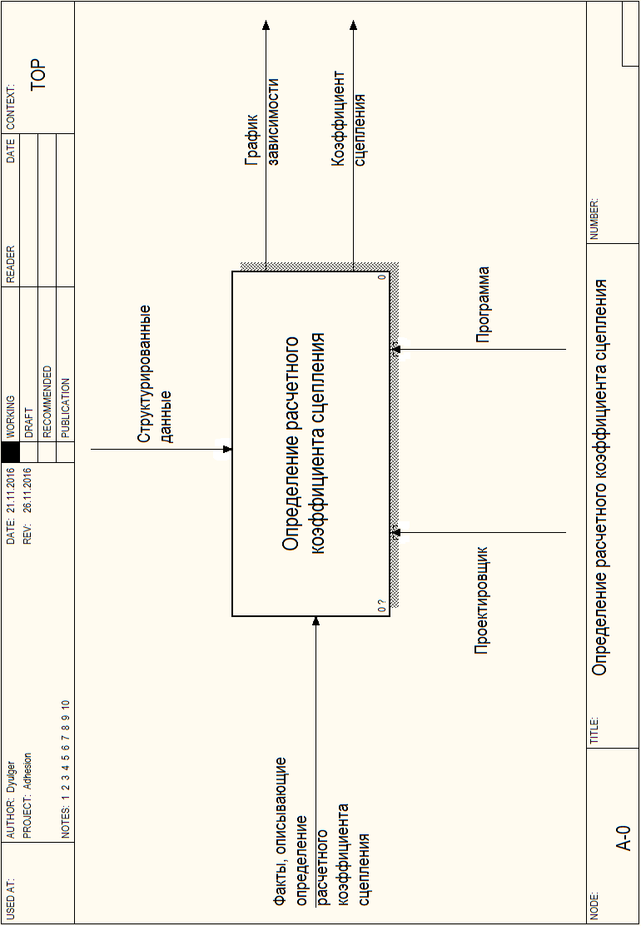

Рисунок 1 - Диаграмма разрабатываемой информационной системы

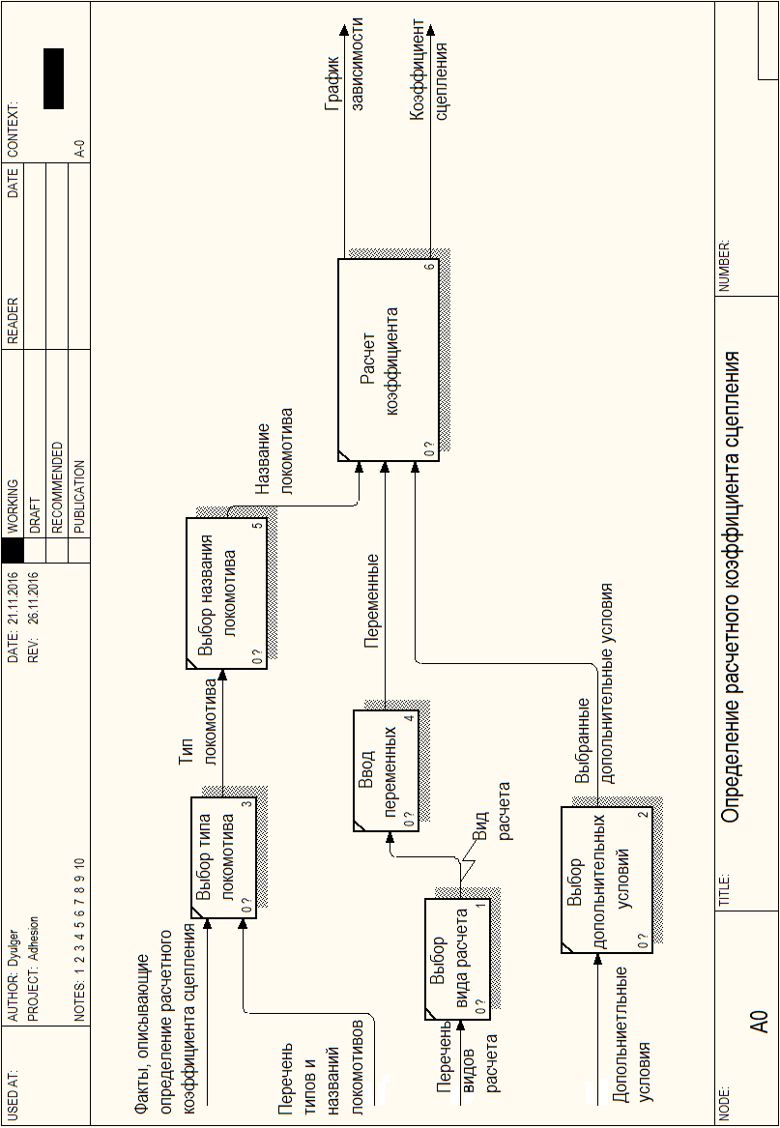

Рисунок 2 - Диаграмма декомпозиции первого уровня «Определение расчетного коэффициента сцепления»

# 3 Техническое задание

# 3.1 Основания для разработки

Задание к курсовой работе по дисциплине «Методы и средства проектирования информационных систем».

# 3.2 Список терминов и сокращений

БД – база данных

ИС – информационная система

СУБД – Система управления базами данных

ТЗ – техническое задание

ТП – технический проект

# 3.3 Общая постановка задачи

Разработать ИС для автоматизации процесса определения расчетного коэффициента сцепления, на итоговое значение которого, будут влиять выбранные проектировщиком условия.

# 3.4 Описание общего алгоритма выполняемых действий

- Разработка технического задания;

- Разработка эскиза дизайна форм в программе;

- Разработка информационной базы данных и подключение её к программе;

- Разработка и написание программы.

# 3.5 Интерфейс

Дизайн должен соответствовать следующим основным требованиям:

- Должны появляться подсказки для пользователя;

- Некоторые поля изначально не должны быть доступны для редактирования;

- При не заполнении некоторых полей, пользователь должен быть оповещен диалоговым окном подсказки;

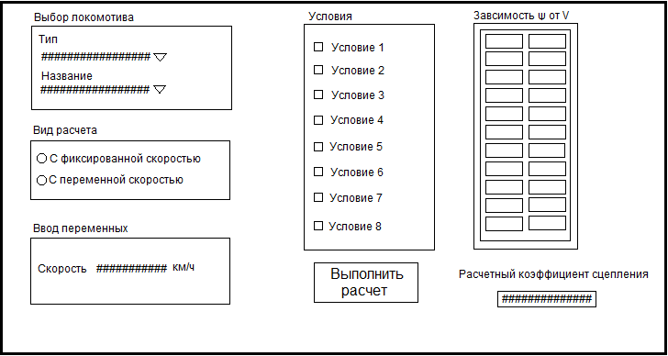

Рисунок 3 - Макет формы программы

В группе «Выбор локомотива» выбирается тип локомотива из выпадающего списка, а также выбирается название локомотива из выпадающего списка в соответствии с выбранным типом, например, тип – «Тепловоз», название – «3ТЭ10М».

В группе «Вид расчета» выбирается вид расчета. При выборе «С фиксированной скоростью», определенный расчетный коэффициент сцепления должен быть выведен в поле «Расчетный коэффициент сцепления». При выборе «С переменной скоростью», все значения расчетного коэффициента сцепления и скорости должны быть выведены в таблицу в группе «Зависимость ψ от V» и должен быть построен график зависимости расчетного коэффициента сцепления от скорости (см. рисунок 4).

В группе «Ввод переменных» осуществляется ввод нужных переменных. В зависимости от выбора вида расчета количество полей для ввода переменных должно быть разным:

- Вид расчета «С фиксированной скоростью» - поле ввода «Скорость»;

- Вид расчете «С переменной скоростью» - поля ввода «Начальная скорость», «Конечная скорость» и «Шаг».

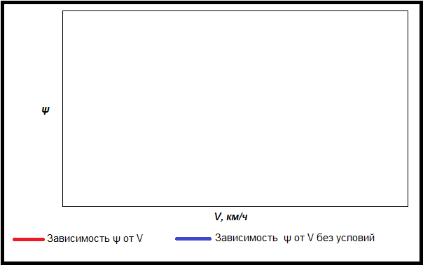

Рисунок 4 – Макет графика зависимости

В группе «Условия» выбирается перечень условий, которые будут непосредственно влиять на итоговое значение расчетного коэффициента сцепления, например, условие «Боксование» или «Прямая дорога».

Кнопка «Выполнить расчет» осуществляет определение расчетного коэффициента сцепления.

# 3.6 Описание выполняемых действий пользователя

После запуска программы, пользователь выбирает тип локомотива, после чего активируется объект для выбора названия локомотива. Объекты для выбора типа локомотива и названия не доступны для редактирования, значения выбираются их выпадающего списка. Далее, следует выбор вида расчета, что сделает доступным ввод переменных в соответствующе поля. Остается ввести переменные и выбрать условия. Выбор условий не обязателен, расчет может быть выполнен как с условиями, так и без них. Поле вывода расчетного коэффициента сцепления при виде расчета «С фиксированной скоростью» не доступен для редактирования. Кнопка для выполнения расчета, также не доступна для нажатия, она активируется только после выбора и ввода всех требуемых значений.

# 3.7 Алгоритмы

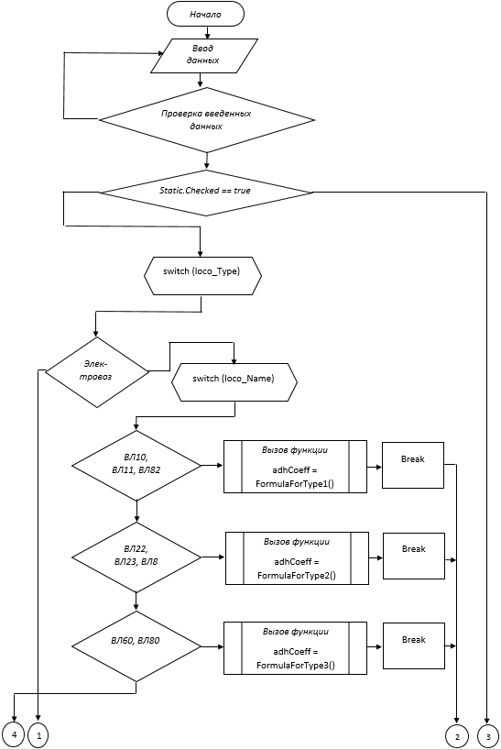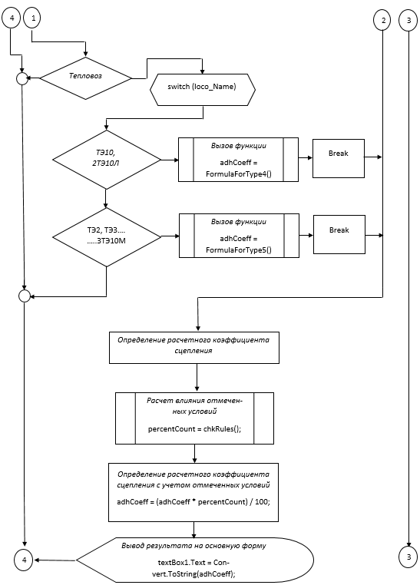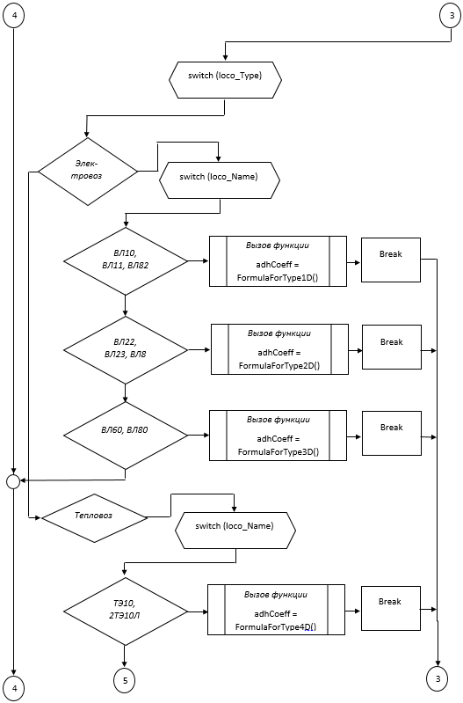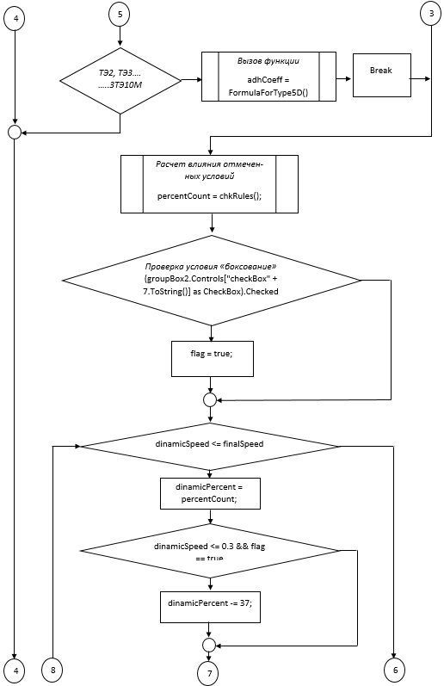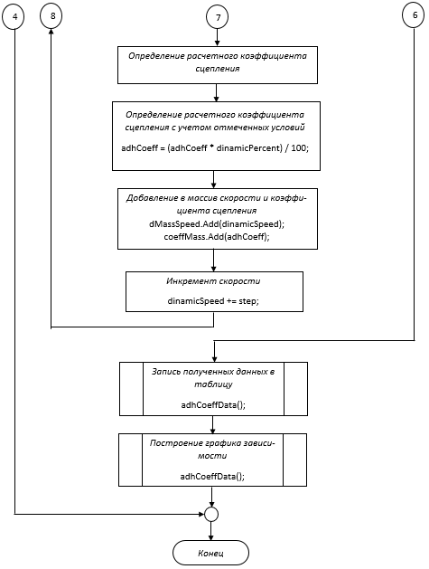

# 4 Технический проект

# 4.1 Основания для разработки

Задание к курсовой работе по дисциплине «Методы и средства проектирования информационных систем».

# 4.2 Общая постановка задачи

Разработать ИС для автоматизации процесса определения расчетного коэффициента сцепления, на итоговое значение которого, будут влиять выбранные проектировщиком условия.

# 4.3 Структура БД

Сущность 1 – «loco_adhesion_coeff»

|  |  |  |  |
| --- | --- | --- | --- |
| Имя поля | Тип | Описание | Внешние ключи |
| id_loco | decimal(8, 0) | ID локомотива |  |
| loco_name | varchar(50) | Название локомотива |  |
| id_loco_type | decimal(8, 0) | ID типа локомотива | loco_type.id_type |
| adh_initial_coeff | float | Коэффициент сцепления в момент трогания |  |

|  |  |  |
| --- | --- | --- |
| Имя поля | Индексы | Атрибуты |
| id_loco | Primary Key | Auto Increment |
| loco_name | Unique Key |  |
| id_loco_type |  |  |
| adh_initial_coeff |  |  |

Сущность 2 – «loco_type»

|  |  |  |  |
| --- | --- | --- | --- |
| Имя поля | Тип | Описание | Внешние ключи |
| id_type | decimal(8, 0) | ID типа локомотива | loco_adhesion_coeff.id_loco_type |
| type | varchar(70) | Тип локомотива |  |

|  |  |  |
| --- | --- | --- |
| Имя поля | Индексы | Атрибуты |
| id_type | Primary Key | Auto Increment |
| type | Unique Key |  |

Сущность 3 – «adhesion_rules»

|  |  |  |  |
| --- | --- | --- | --- |
| Имя поля | Тип | Описание | Внешние ключи |
| id_rule | decimal(8, 0) | ID условия |  |
| rule | varchar(100) | Условие |  |
| percent_of_value | float | Процент влияния |  |

|  |  |  |
| --- | --- | --- |
| Имя поля | Индексы | Атрибуты |
| id_rule | Primary Key | Auto Increment |
| rule | Unique Key |  |
| percent_of_value |  |  |

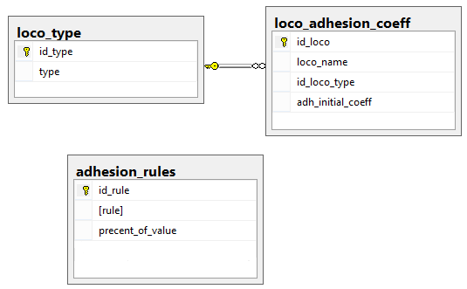

Рисунок 5 - Схема связей БД

# 4.4 Интерфейс



Рисунок 6 - Макет формы программы

Таблица 3 – Описание объектов на форме

|  |  |  |  |  |
| --- | --- | --- | --- | --- |
| № п/п | Название | Объект | Источник | Дополнительные объекты |
| 1 | Выбор локомотива | GroupBox |  |  |
| 2 | Тип | ComboBox | loco_type. type |  |
| 3 | Название | ComboBox | loco_adhesion_coeff. loco_name |  |
| 4 | Вид расчет | GroupBox |  |  |
| 5 | С фиксированной скоростью | RadioButton | Выбор пользователя (true/false) | ToolTip |
| 6 | С переменной скоростью | RadioButton | Выбор пользователя (true/false) | ToolTip |
| 7 | Ввод переменных | GroupBox |  |  |
| 8 | Скорость | TextBox | Введенное пользователем значение |  |
| 9 | Начальная скорость | TextBox | Введенное пользователем значение |  |
| 10 | Конечная скорость | TextBox | Введенное пользователем значение |  |
| 11 | Шаг | TextBox | Введенное пользователем значение |  |
| 12 | Условия | GroupBox |  |  |
| 13 | Условия 1-9 | CheckBox | adhesion_rules. rule | ToolTip |
| 14 | Выполнить расчет | Button |  |  |
| 15 | Зависимость ψ от V | GroupBox |  |  |
| 16 | Таблица | DataGridView | Данные из выполненного расчета |  |
| 17 | Расчетный коэффициент сцепления | TextBox | Данные из выполненного расчета |  |
| 18 | График зависимости | Chart | Данные из выполненного расчета |  |
| 19 | Подсказка | ToolTip |  |  |

Группа «Выбор локомотива» организована с помощью GroupBox и состоит из двух объектов ComboBox. Для подписи используются объекты Label. Первый ComboBox служит для выбора типа локомотива, второй изначально не доступен, активируется после выбора значения в первом ComboBox. Далее название локомотива выбирается в соответствии с выбранным типом.

Группа «Вид расчета» организована с помощью GroupBox и состоит из двух объектов RadioButton с помощью которых выбирается вид расчета. Для описания видов расчета используются всплывающие подсказки, реализованные с помощью объектов ToolTip. От выбора в данном блоке зависит набор объектов в блоке «Ввод переменных».

В случае, если выбран вид расчета «С фиксированной скоростью», в группе «Ввод переменных» будет только один объект TextBox для ввода скорости, который подписан объектом Label, а определенный расчетный коэффициент сцепления занесется в объект Edit в группе вывода.

При выборе вида расчета «С переменной скоростью», группа «Ввод переменных» будет иметь три объекта TextBox для ввода начальной скорости, конечной скорости и шага и пять объектов Label для подписи полей ввода и указания единицы измерения скорости.

Группа «Выбор условий», набор условий в котором будет влиять на расчетный коэффициент сцепления, состоит из набора объектов CheckBox. На некоторые объекты CheckBox прикреплены всплывающие подсказки с помощью объектов ToolTip для более подробного описания выбираемого условия.

Также, при выборе одного из нескольких взаимоисключающих условий, объекты CheckBox других условий становятся не активными.

Группа «Зависимость ψ от V» отображает все полученные значения скорости и коэффициента сцепления при выбранном виде расчета «С переменной скоростью». Он состоит из одного объекта DataGridView. График зависимости реализован с помощью объекта Chart.



Рисунок 7 - Макет графика зависимости

# 4.5 Алгоритмы

Алгоритм описан в ТЗ.

# 5 Реализация

На основе ТЗ была создана программа на языке С# в среде программирования Microsoft Visual Studio 13. Для реализации БД была использована СУБД Microsoft SQL Server 2014, так как Microsoft Visual Studio 13 устанавливает с ним стабильное соединение, к тому же, используемая БД копируется в исходную папку программы и при переносе самой программы на другой компьютер, не требуется наличие установленного Microsoft SQL Server на нем.

После запуска программы, первым делом выбирается локомотив: тип и название. После чего осуществляется выбор вида расчета.

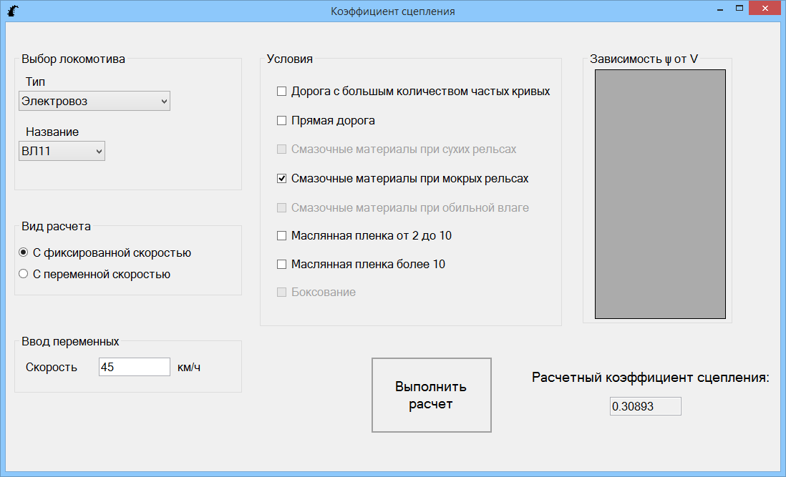

Рисунок 8 - Пример работы программы (с фиксированной скоростью)

Рассмотрим работу программы с видом расчета «С фиксированной скоростью» (см. рисунок 8). При этом виде расчета вводится значение скорости, при которой будет определен расчетный коэффициент сцепления. Далее из набора условий, пользователь выбирает нужное ему условие, или производит расчет без каких-либо условий. Нажав кнопку «Выполнить расчет» будет осуществлена проверка введенных и выбранных данных. В случае, если не выбран локомотив или не введены переменные, пользователь будет уведомлен всплывающим окном с сообщением о том, какой параметр не выбран или какая переменная не введена (см. рисунок 9). В итоге, если все правильно введено и выбрано, выполнится расчет и значение расчетного коэффициента сцепления появится в поле «Расчетный коэффициент сцепления».

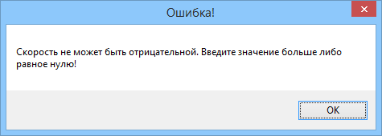

Рисунок 9 - Всплывающее окно с сообщением об ошибке

При виде расчета «С переменной скоростью» также выбирается локомотив, но вводятся уже другие переменные: «Начальная скорость», «Конечная скорость» и «Шаг». Все также пользователь может выполнить расчет как с условиями, влияющими на итоговое значение расчетного коэффициента сцепления, так и без.

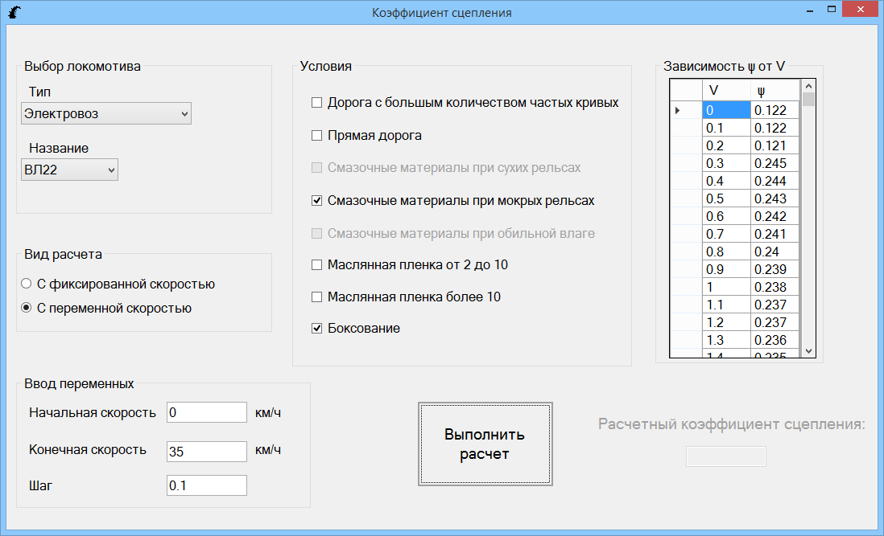

Рисунок 10 - Пример работы программы (с переменной скоростью)

После выполнения проверки введенных и выбранных данных, осуществится расчет и все полученные значения скорости и расчетного коэффициента сцепления отобразятся в таблице в группе «Зависимость ψ от V» и будет построен график зависимости.

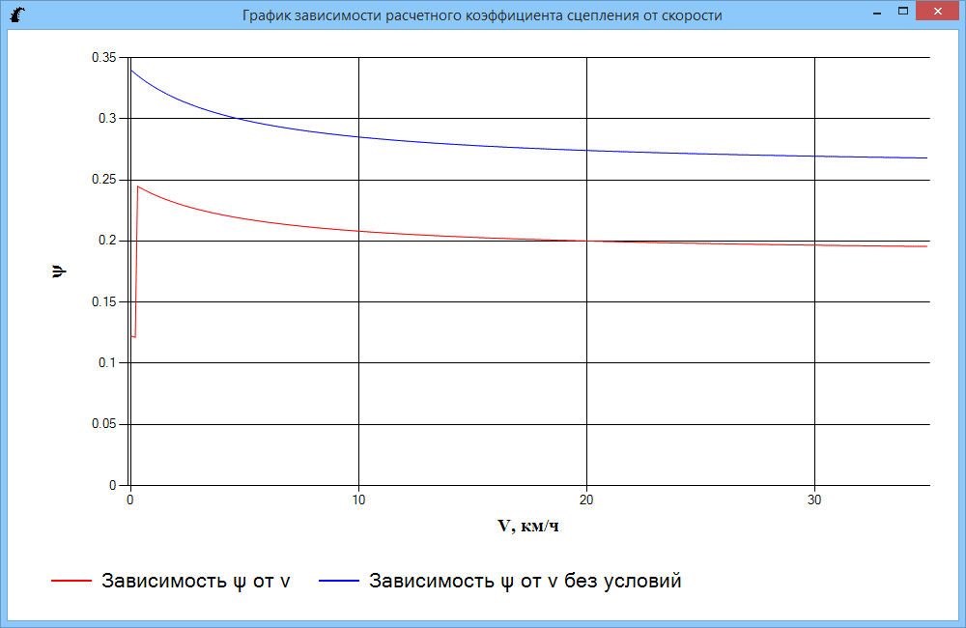

Рисунок 11 - Построение графика зависимости при переменной скорости

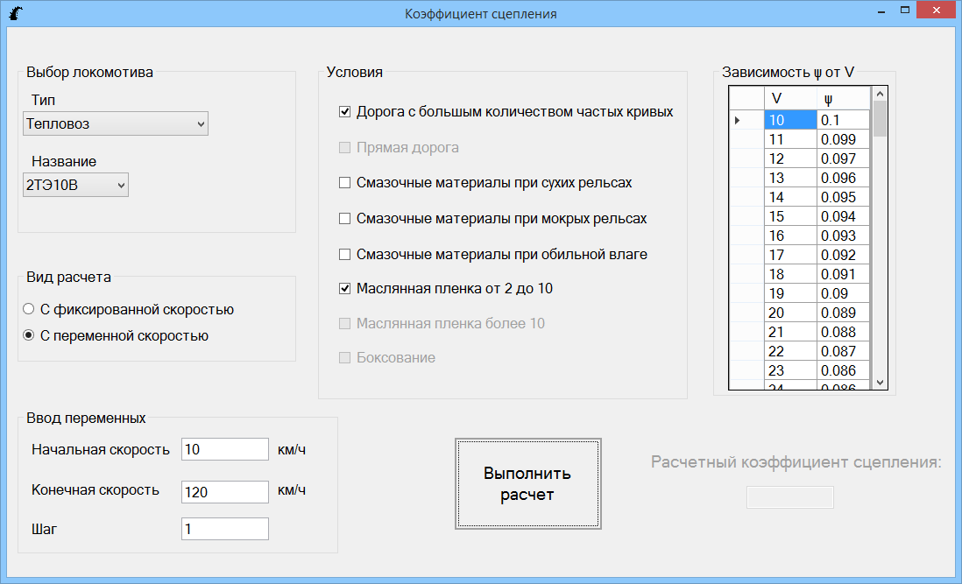

Рисунок 12 - Определение расчетного коэффициента сцепления с другим набором данных

В целях эксперимента, рассмотрим значения расчетного коэффициента сцепления с другим локомотивом, скоростным интервалом и шагом, а также при другом наборе условий (см. рисунок 12,13).

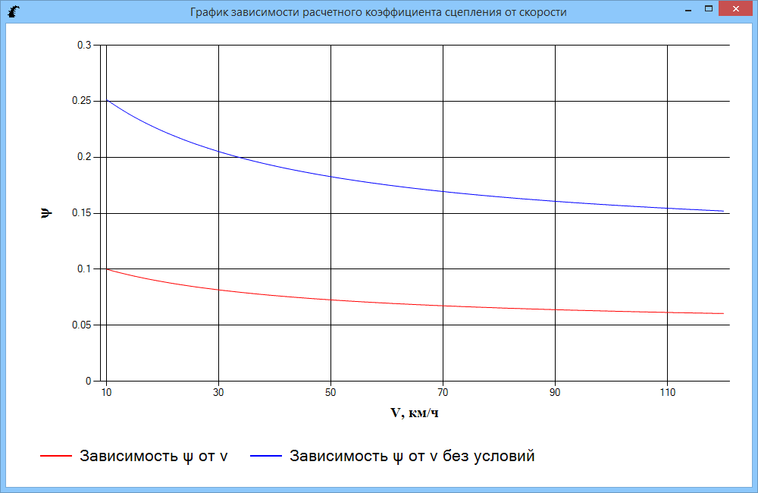

Рисунок 13 - График зависимости в скоростном интервале от 10 до 120 км/ч

# Заключение

В ходе выполнения курсового проекта были рассмотрены процессы функционального моделирования, разработаны техническое задание и технический проект. Реализована информационная система для автоматизации определения расчетного коэффициента сцепления и построения графика зависимостей.

# Список использованных источников

1. IDEF0: функциональное моделирование деловых процессов [Электронный ресурс] <http://ooad.asf.ru/> (дата обращения 15.11.2016)
2. Википедия [Электронный ресурс] <https://ru.wikipedia.org/> (дата обращения 25.11.2016)
3. [Теория тяги поездов и тяговые расчеты](https://sites.google.com/site/tagapoezd/) [Электронный ресурс] <https://sites.google.com/> (дата обращения 17.11.2016)
4. Ансофф И. Информационные системы управления / И. Ансофф. – М.: Лектор, 2009. – 51 с.
5. Бочаров Е.П., Колдина А.И. Интегрированные корпоративные информационные системы. - М.: Финансы и статистика, 2008.
6. Крылов В.В., Казаринов А.В, Максимов Б.Г и др. Методика измерения уровня коэффициента сцепления колес вагонов с рельсами на эксплуатируемых участках железных дорог // Вестник ВНИИЖТ, 2003. № 4.
7. Лужнов Ю.М. Нанотрибология сцепления колес и рельсами. Реальность и возможности. – M.: Интекс, 2009. – 176 с.
8. Троелсен Э., Язык программирования С# и платформа .NET 4.0, 5-е изд. – М.: ООО «И.Д. Вильямс», 2011. – 1392 с.
9. Черемных С.В. Структурный анализ систем: IDEF-технологии. - М.: Финансы и статистика, 2009.